Kohvimasina puhastamisjuhend
Pane kummikindad kätte
Võta kohvimasina puhastamisvahend | 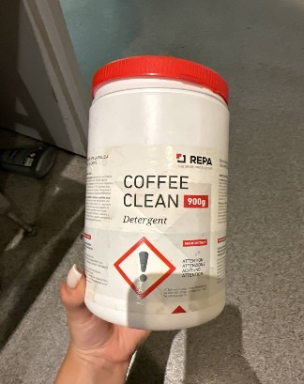
- Võta anum kuhu mahuvad kohvikäpad ja nende sees olevad sõelad  - Pane ühe teeluusika täis puhastamisvahendit anumi sisse | 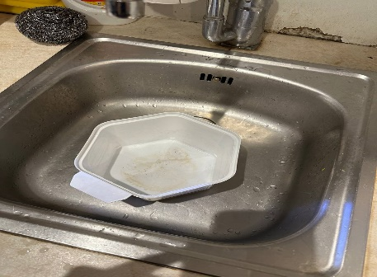
Võta sõelad kohvikäpadest välja  NB! Ole ettevaatlik, see on kuum.  Pane kohvikäpad ja nende sõelad anumasse (jäta ühe kohvikäppa ilma sõelata enda kätte) | 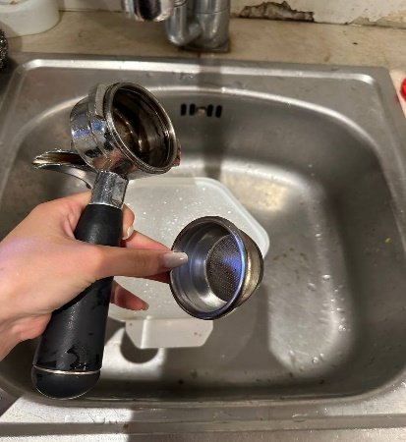
Vala kuuma vett anumisse ja jäta likku | 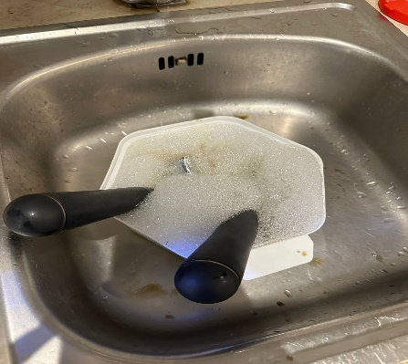
Võta pimesõel (ilma aukudeta) ja pane see kohvikäpa sisse | 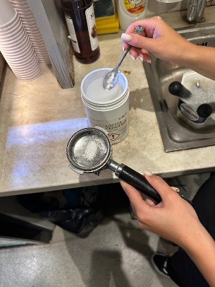
Pimesõelaga kohvikäpa sisse pane ¼ teeluusikat pesuvahendit | 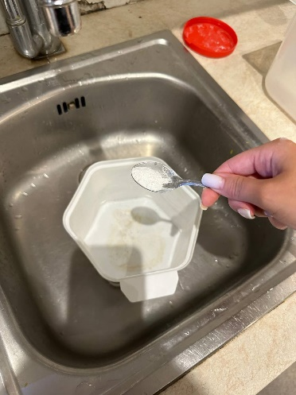
Pane käpp kohvimasina sisse | 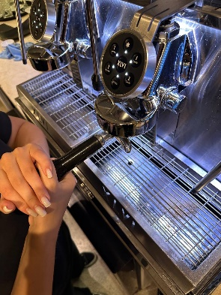
Vajuta koos pildil olevaid nuppe | 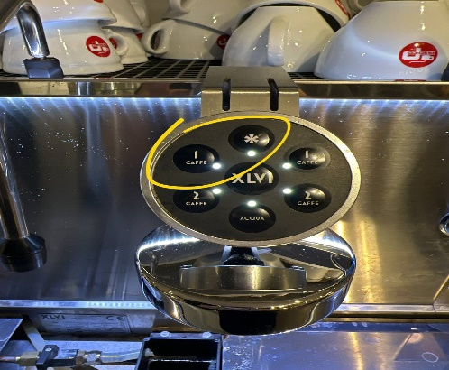
- Kohvimasina ekraanil peab ilmuma selline kiri  - Kui puhastusprotsess lõpeb, korda!(vajuta nuppe uuesti)  - Kui kaks puhastustsüklit on tehtud, loputa käpp üle ja pane masinasse tagasi. Tee kaks puhastustsüklit veel. Seekord ilma vahendita. | 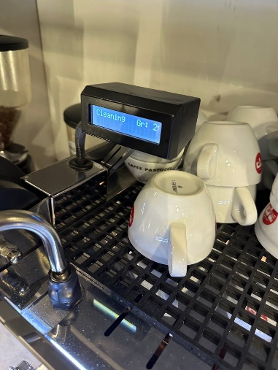
Pane auruotsik tööle ja lase tal vähemalt 10 sek lihtsalt joosta | 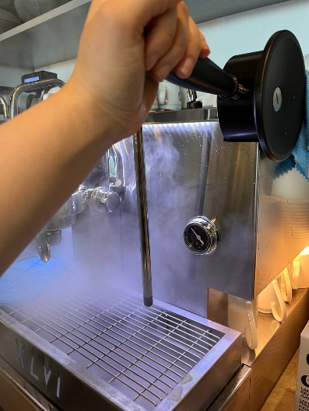
Võta sinine lapp, tee niiskeks ja puhasta masina „käpapesad“ NB! Ole ettevaatlik, see on kuum | 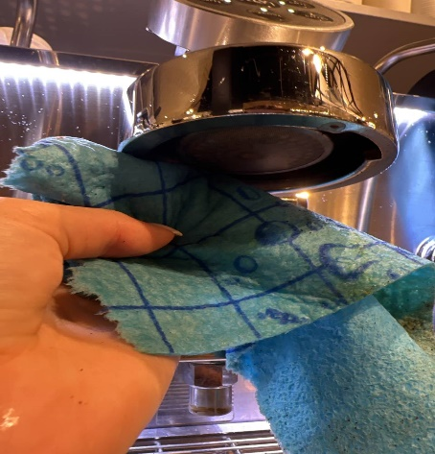
Eemalda äravoolu alus koos restiga ja pese need käsitsi. Jäta kuivama | 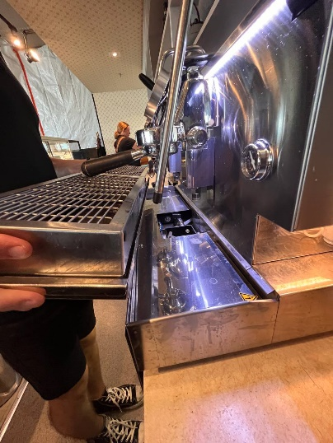
Lülita kohvimasin välja | 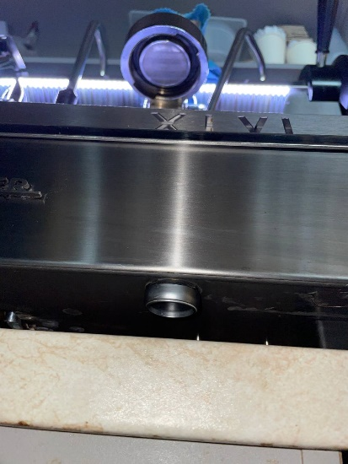
Võta käpad ja sõelad leost ära ja puhasta hoolikalt svammiga ja loputa korralikult üle. | 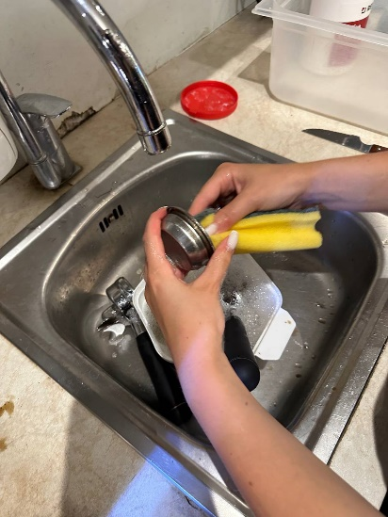
Jäta salfaka peale kuivama | 